 | Apellidos, Nombre: Agra Casal Rubén

Proyecto de instalación de sistemas operativos

 | Computadores implicados:  - Computador de dirección

CA2.4 Instaláronse sistemas operativos de tipoloxía diversa (10%).

 | 1. Instalación del computador de dirección
1.1. Instala el sistema operativo Windows 10 Profesional atendiendo a los siguientes requisitos:
- Nombre de la máquina virtual: SI_direccion_iniciales_nombre, como ejemplo: SI_direccion_fgf.
- Nombre del equipo: direccion
- Usuario de Windows: cuenta local de Windows empleando tu nombre completo.
Incluye capturas de pantalla para cada uno de los pasos de instalación, así como una breve descripción de las decisiones que has tomado a la hora de efectuar la instalación.
En todas las capturas de pantalla de VirtualBox se debe incluir la barra de título de la máquina virtual en la que se muestra el nombre de la misma.
Todas las imágenes incluidas en este documento deben tener una leyenda autonumerada.

Elegimos el idioma para instalar, para la hora y para el teclado
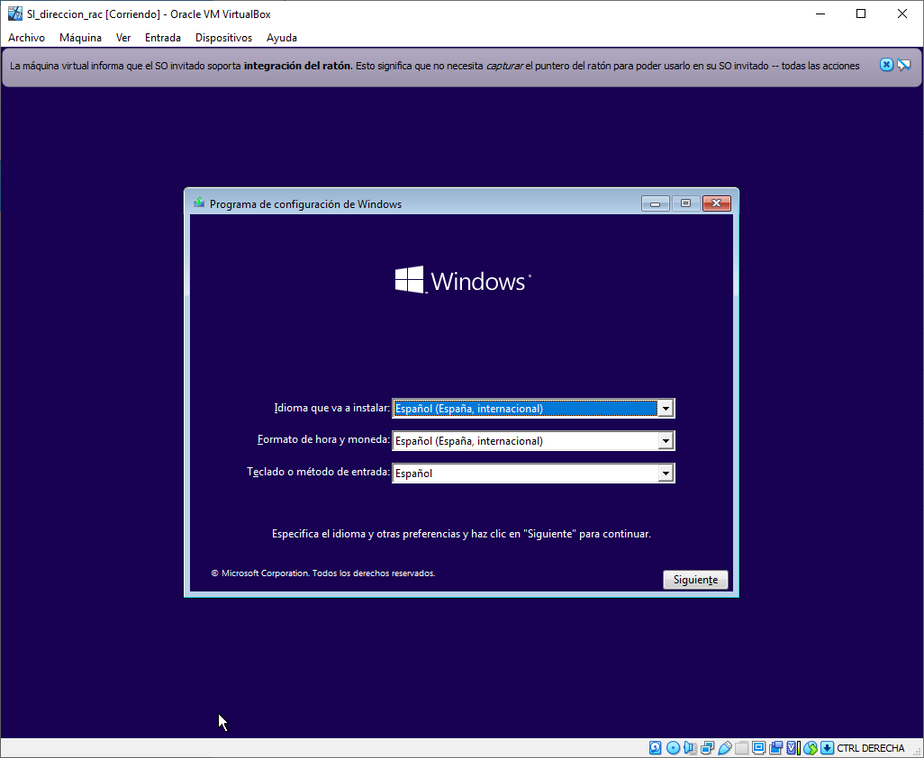Figura 1: Selección de idioma

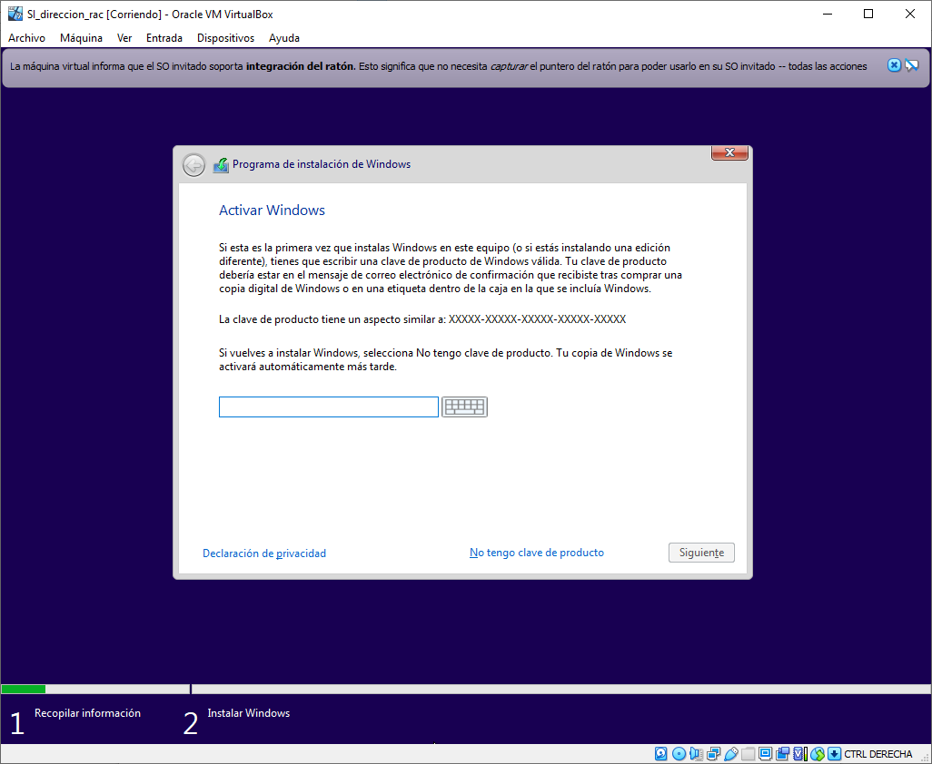Figura 2: Clave del producto

En está ventana, nos pedirán una clave en caso de tenerla para activar Windows, en nuestro caso seleccionaremos “No tengo clave de producto”.

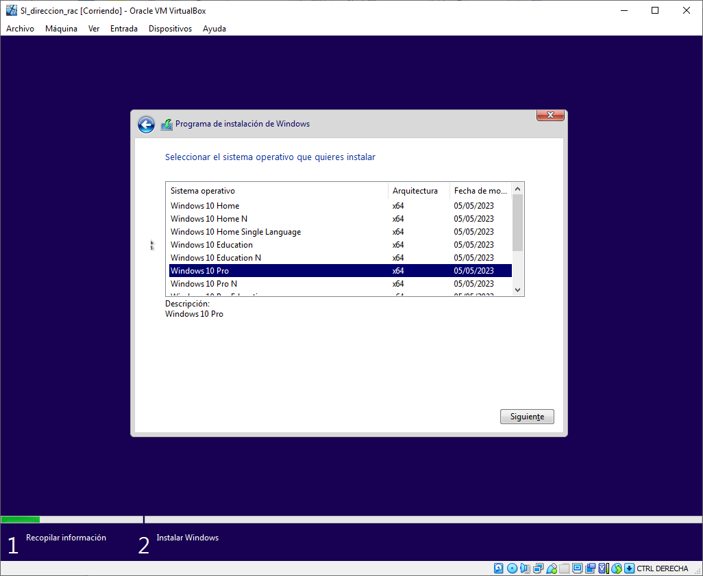Figura 3: Selección del sistema operativo a instalar

Luego nos pedirán que versión de Windows queremos instalar. Elegimos Windows 10 Pro.
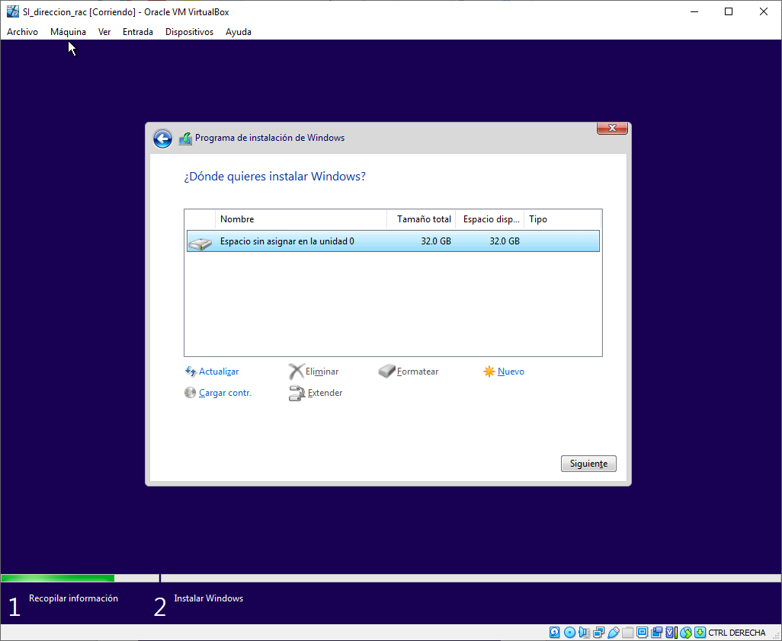Figura 4: Localización de la instalación

Luego nos pedirán en donde queremos instalar Windows y elegimos la opción que viene por defecto.
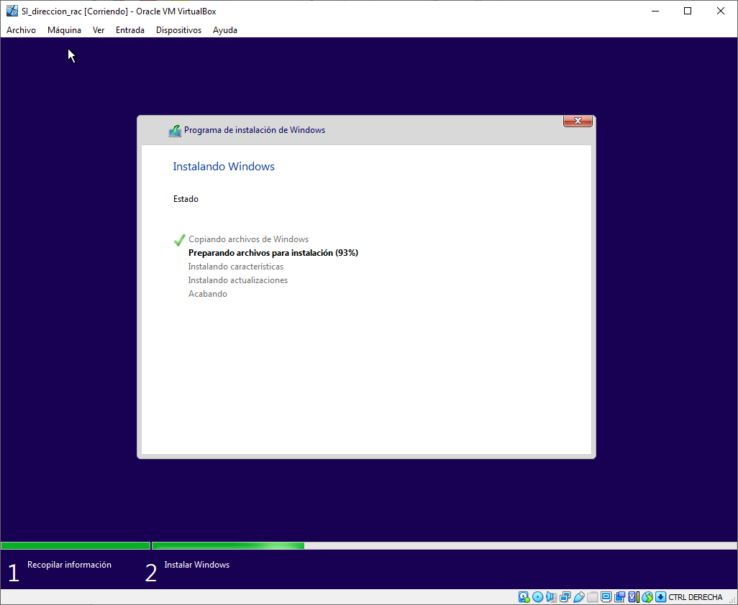Figura 5: Proceso de instalación

Esperamos a que termine la instalación
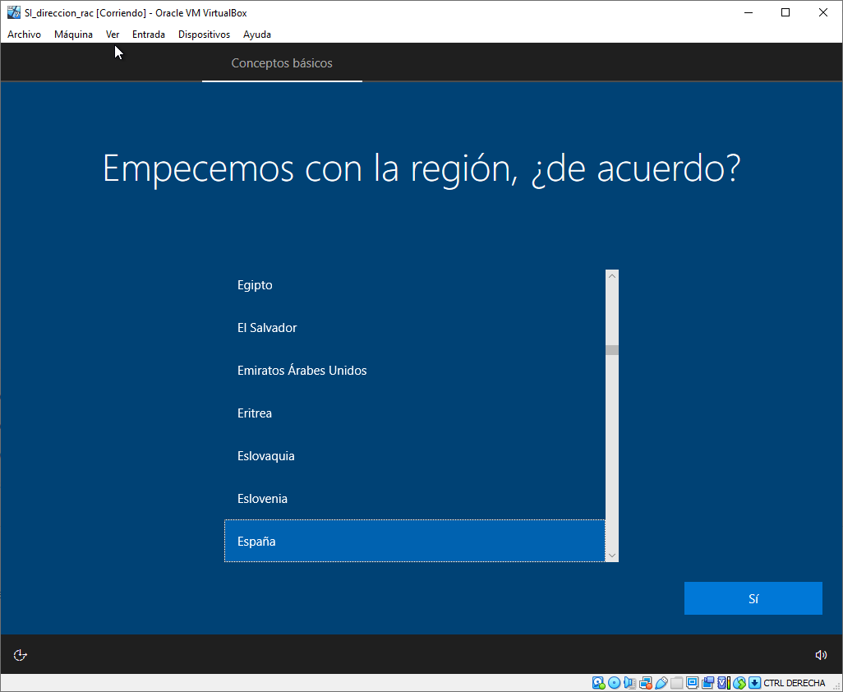Figura 6: Configuración

Elegimos nuestra región

Luego, nos pedirá como queremos realizar la configuración. En este caso elegiremos la configuración para uso personal.
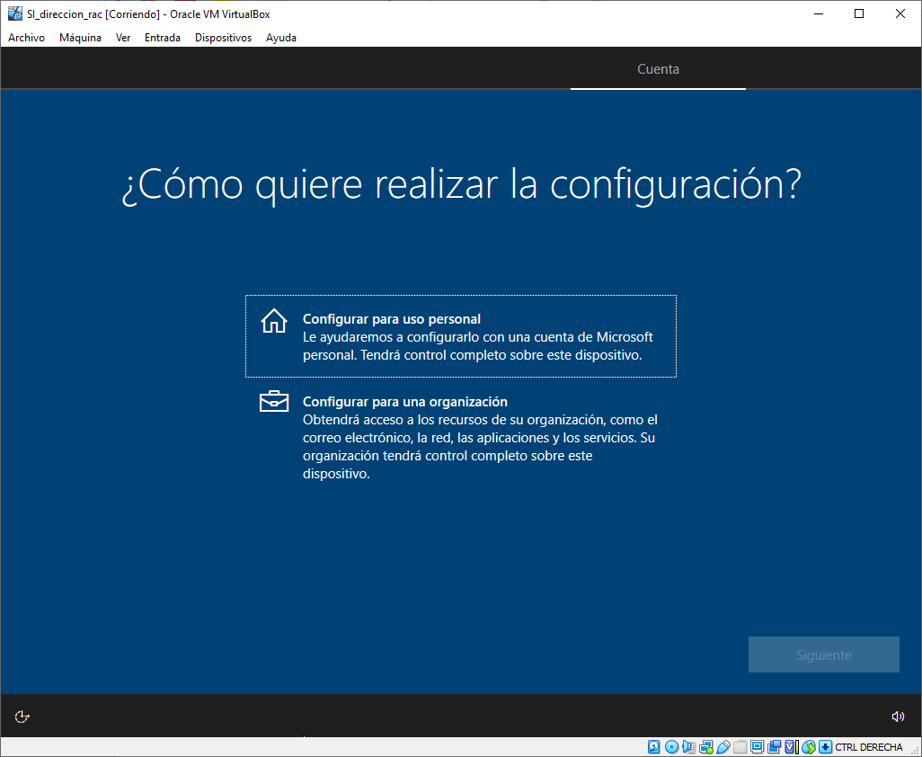Figura 7: Configuración para uso personal
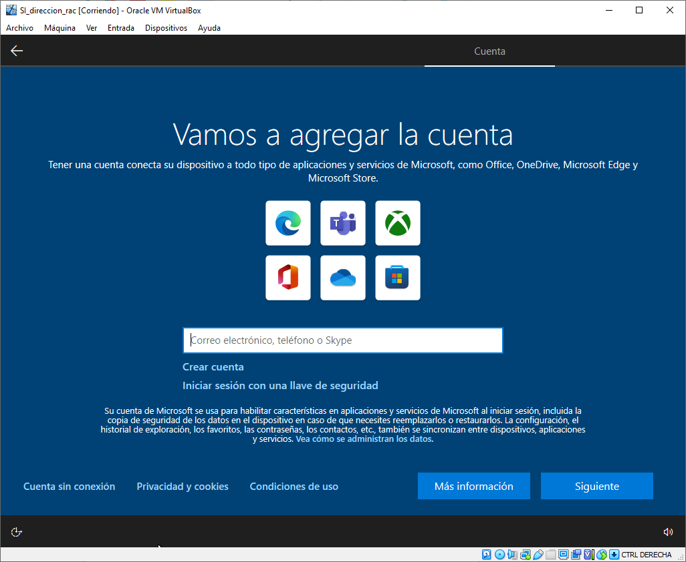Figura 8: Agregar cuenta al dispositivo
Nos preguntará si queremos conectar una cuenta a nuestra cuenta personal del PC. Elegiremos cuenta sin conexión.
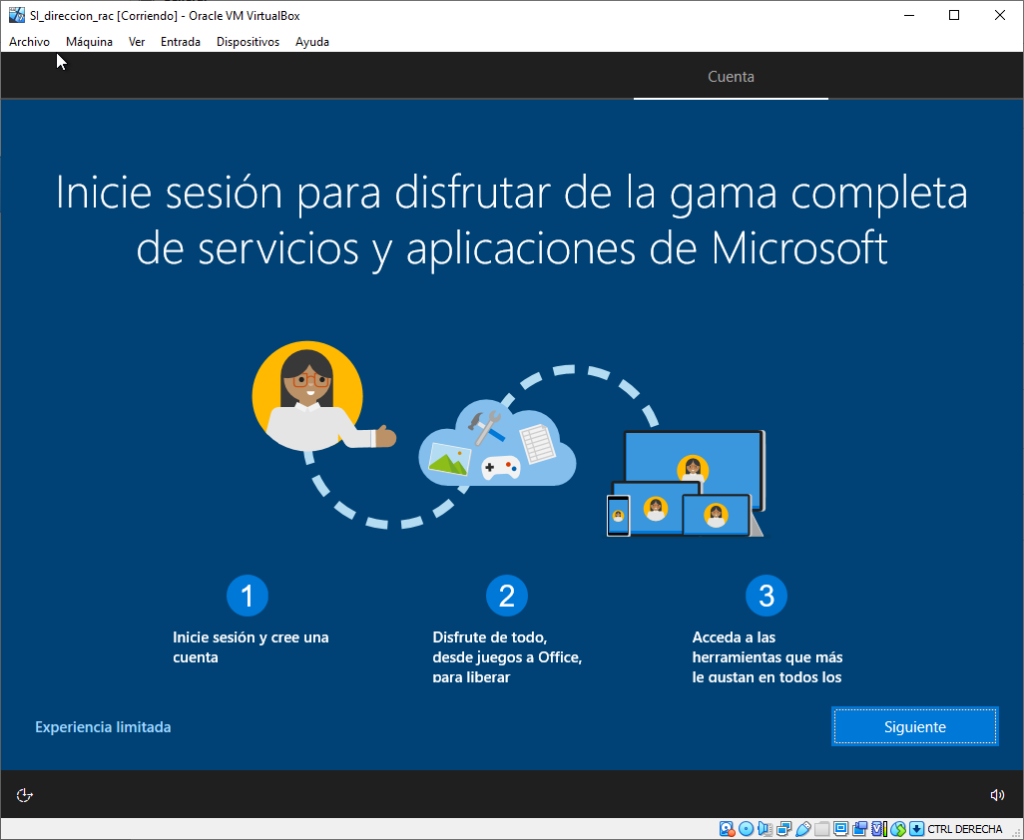Figura 9: Creación de cuenta de Microsoft
Nos seguirán preguntando si queremos aplicar servicios a nuestra cuenta de Windows. Elegiremos la opción “Experiencia limitada” rechazando todo esto.
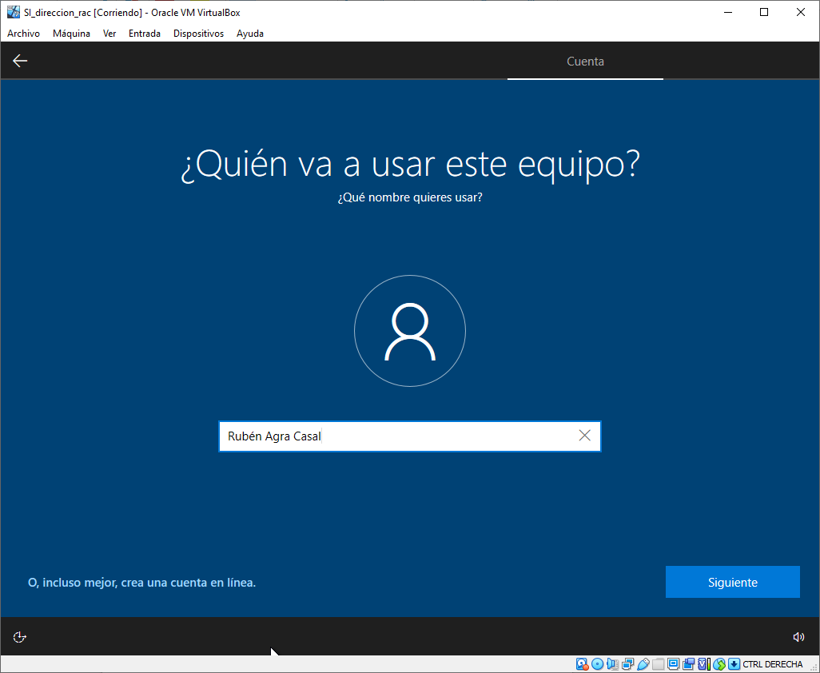Figura 10: Elección de nombre de usuario
Nos pedirá un nombre para la cuenta y escribiremos nuestro nombre completo.
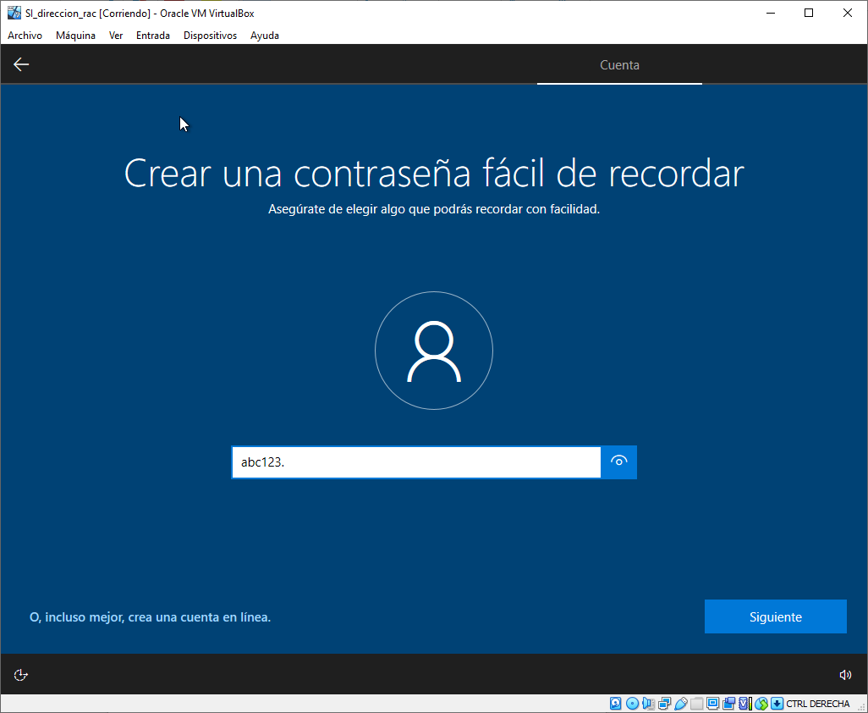Figura 11: Elección de contraseña para la cuenta

A continuación se nos pedirá una contraseña.
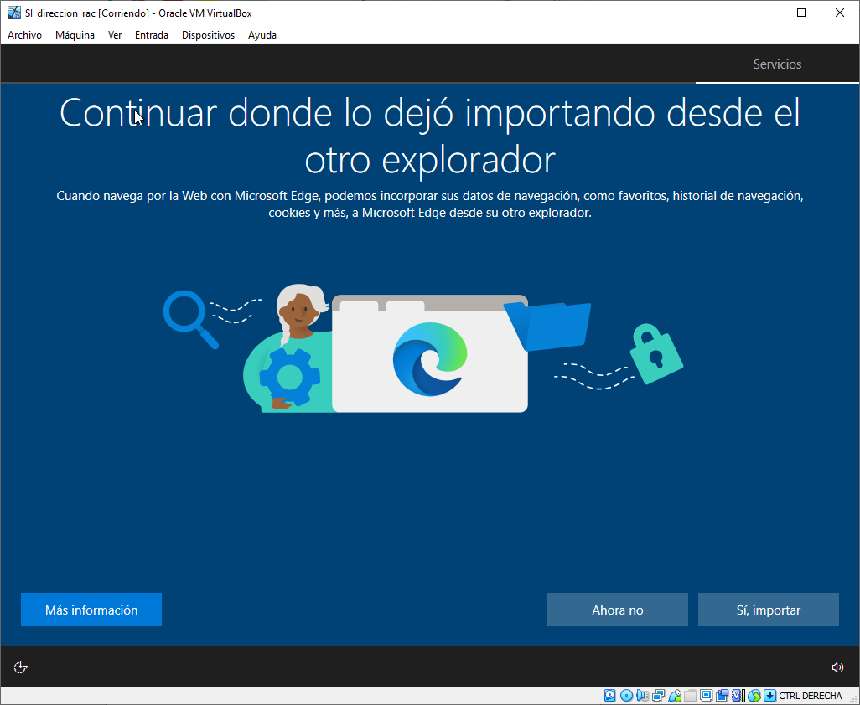Figura 12: Incorporación de cookies y demás
Una vez hayamos contestado a unas preguntas de seguridad, nos seguirán preguntando si queremos importar más servicios. Elegiremos la opción de “Ahora no”.
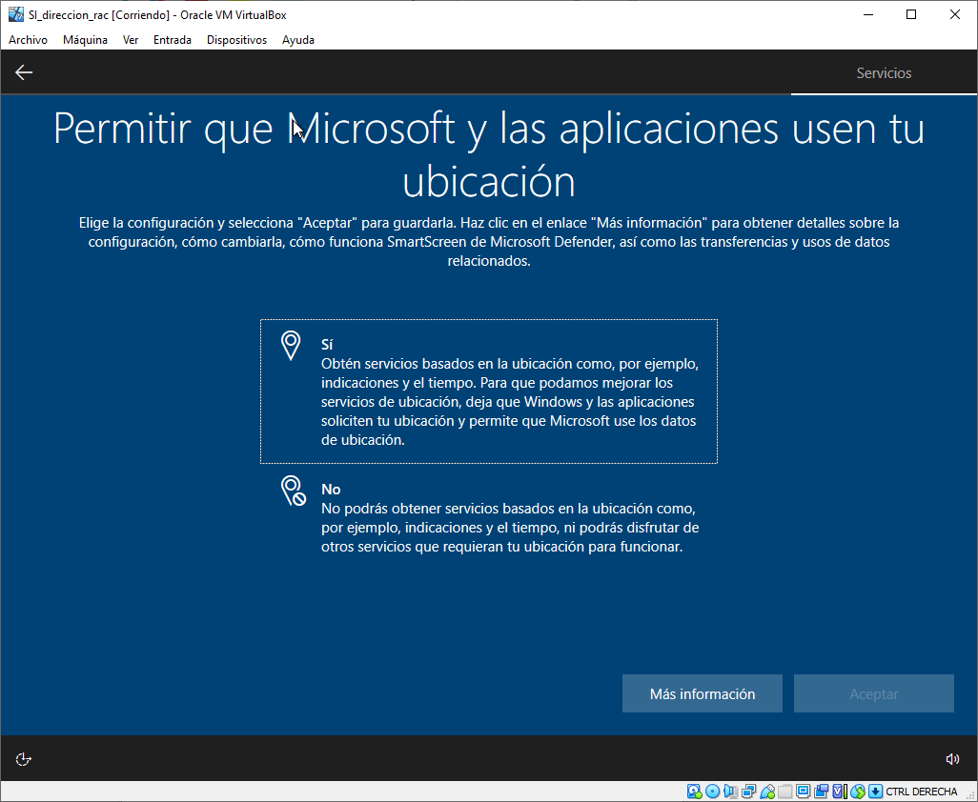Figura 13: Solicitud de ubicación
Ahora nos harán varias preguntas relacionadas con la transferencia de datos y así modificar la configuración de varios servicios. Como nosotros queremos que utilicen lo mínimo nuestros datos elegiremos la opción “No”.
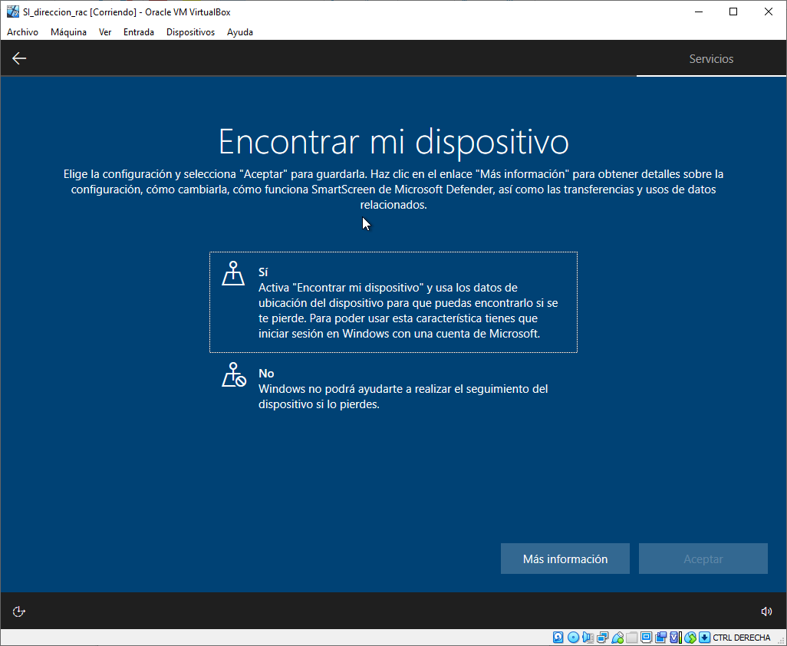Figura 14: Solicitud de ubicación 2
En la siguiente opción elegiremos “No” otra vez para que Windows no sepa donde está nuestro dispositivo.
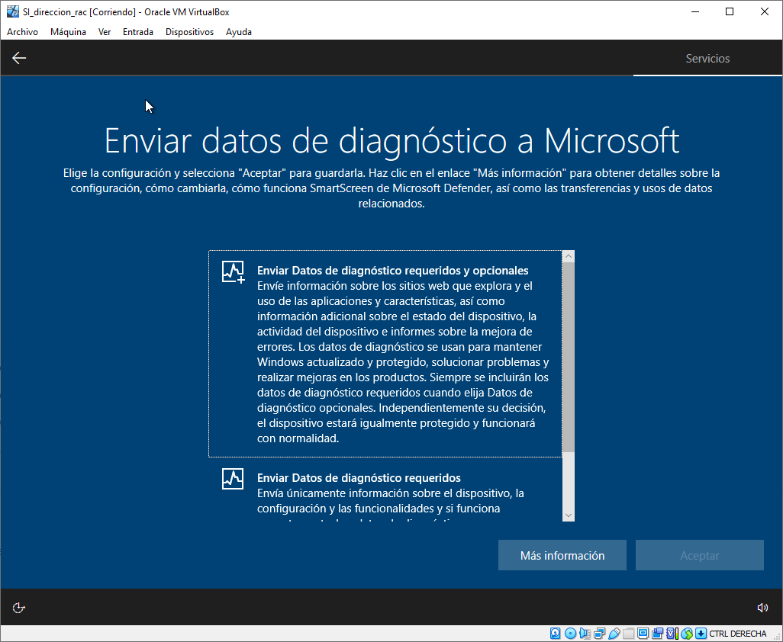Figura 15: Solicitud de datos de diagnóstico
En este caso en las dos opciones transferiremos datos de diagnóstico a Microsoft. Elegimos la segunda opción de “Enviar datos de diagnóstico requeridos” para que envíe exclusivamente los datos sobre el dispositivo y su configuración.

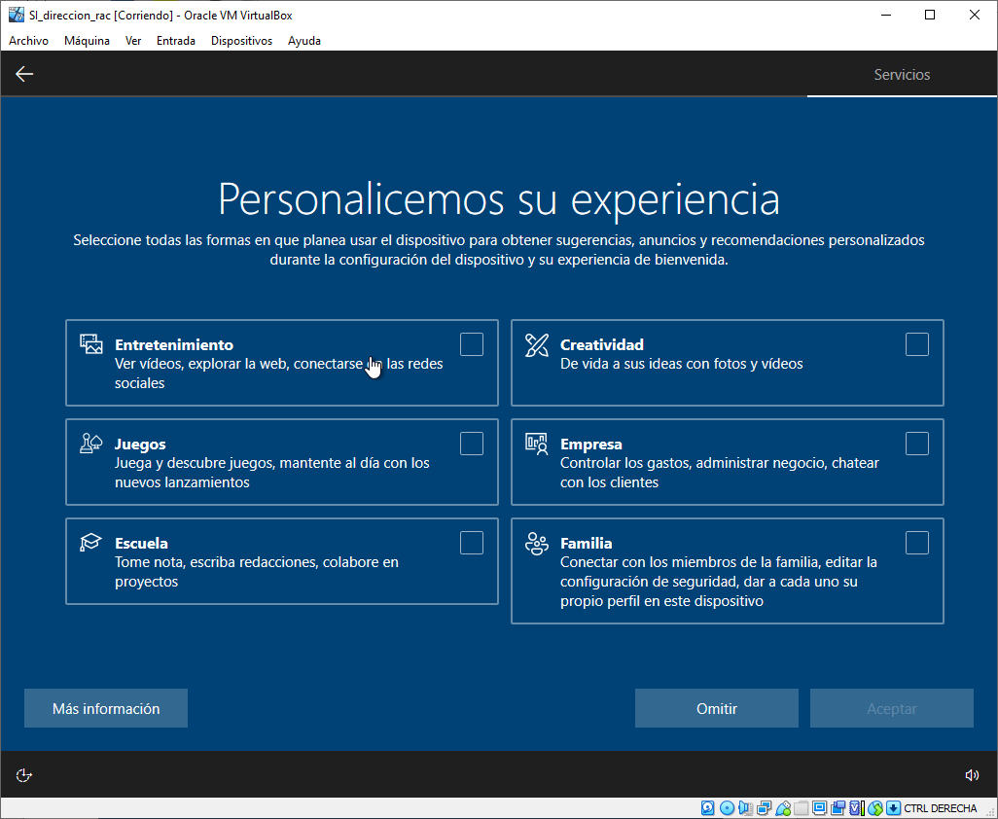Figura 16: Solicitud de configuración personalizada
Nos preguntará si queremos una configuración personalizada en base a las opciones que marquemos. Como nosotros no queremos anuncios ni ningún tipo de recomendación no marcamos ninguna y damos en “omitir”.

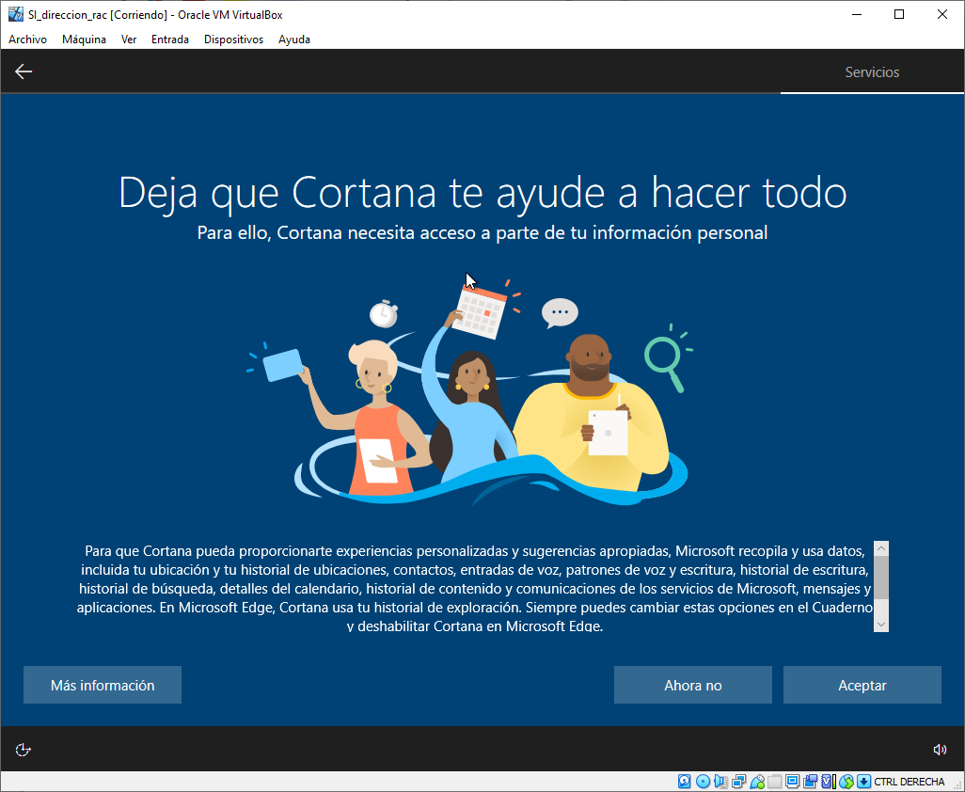Figura 17: Solicitud acceso de datos para Cortana
Nos preguntarán si el dispositivo puede acceder a datos personales para que Cortana nos sugiera diferente servicios en base a ellos. Como no queremos dar nuestros datos daremos en “Ahora no”.
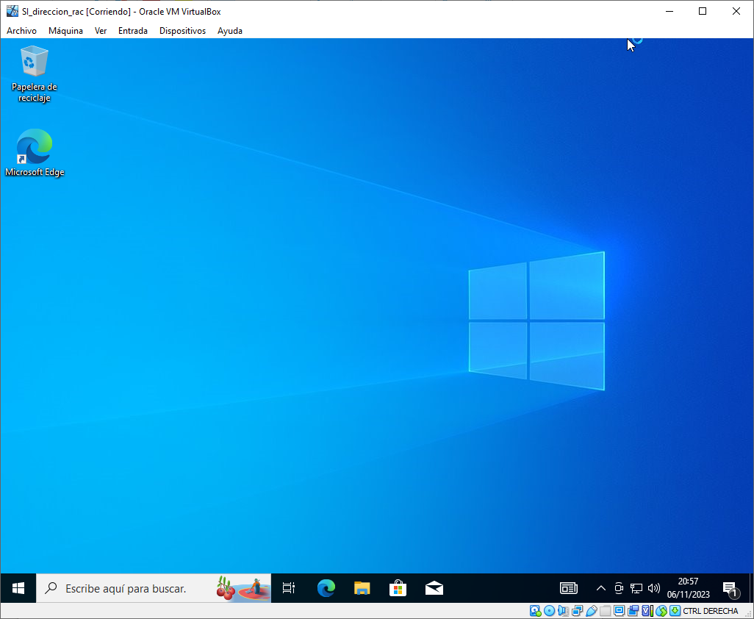Figura 18: Instalación completada
Una vez la instalación se haya completado, ya tendremos la interfaz de Windows a nuestra disposición.

